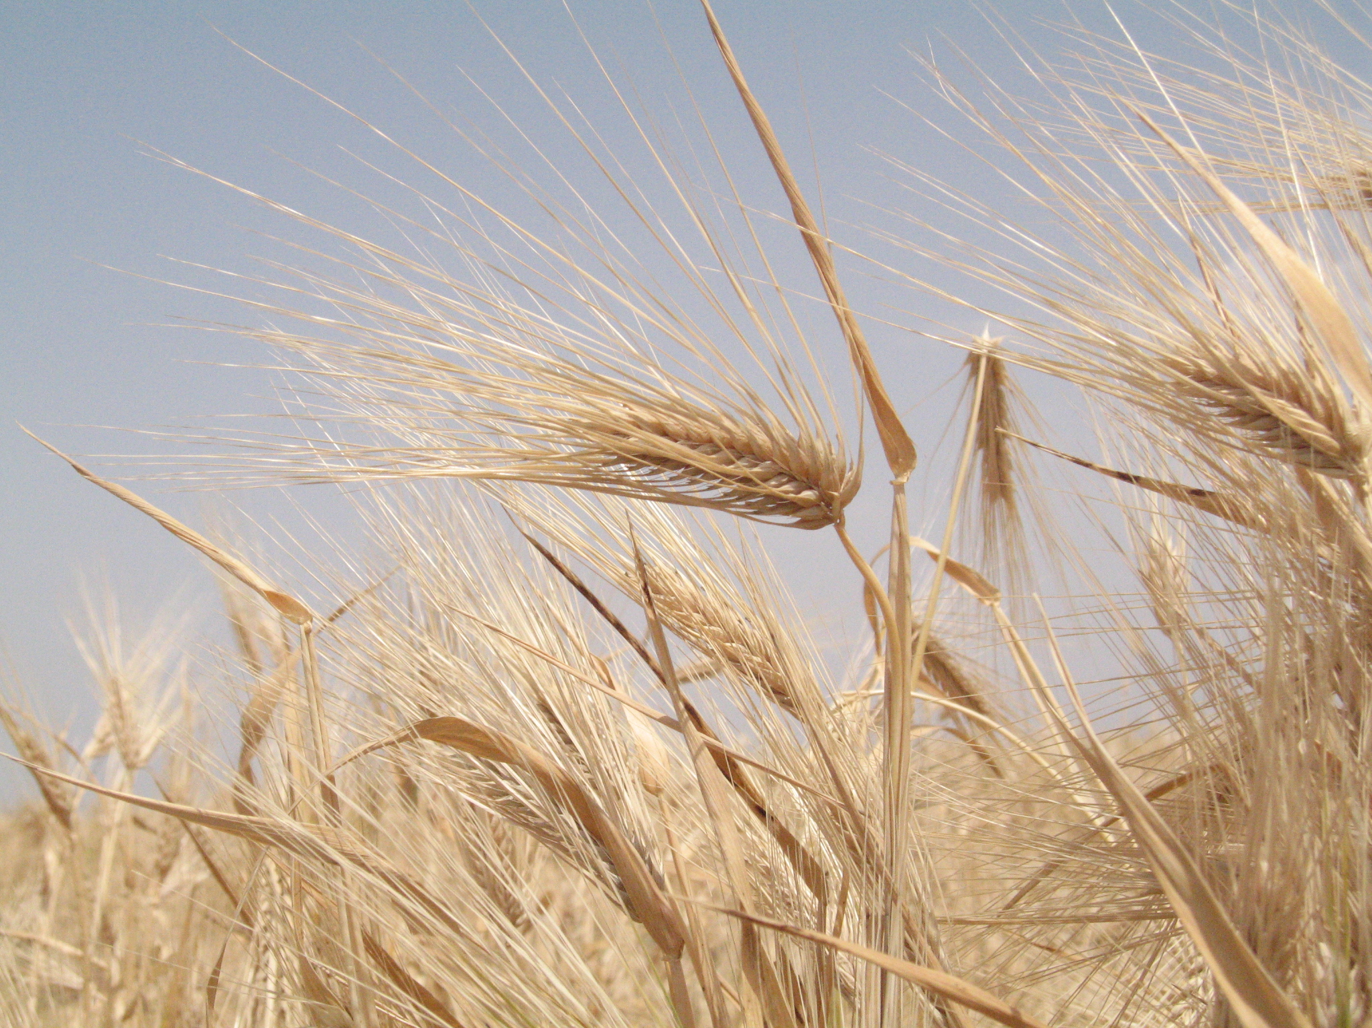
سازمان جهاد کشاورزی استان اصفهان
معاونت بهبود تولیدات گیاهی

معرفی ارقام و لاین های امید بخش جو در استان اصفهان

مدیریت امور زراعت

بسم الله الرحمن الرحيم

فهرست صفحه
پیشگفتار ............................................................... 3
طبقه بندی ارقام .............................................. 4
رقم نصرت ............................................ 5
رقم فجر30........................................................... 6
رقم نیک........................................................... 7
رقم یوسف ......................................................... 8
رقم ریحان03 ............................................ 9
رقم بهرخ ......................................................... 10
رقم رودشت 0000000000000000000000000000000000000 11 لاین 4 شوری ................................................ 12
رقم ماکویی 000000000000000000000000000000000 13
رقم بهمن ............................................... 14
15 …………………………………………………….. CB-84-10لاین
لوت 0000000000000000000000000000000000000 16
آبیدر .......................................................... 17
سهند ............................................................. 18
پیشگفتار :
بذر یکی از مهمترین نهاده های تولید و نقش عمده ای را در افزایش عملکرد در واحد سطح دارد.استفاده از بذور اصلاح شده دارای استاندارد و بارکد بذری از یک رقم پتانسیل بسیار اهمیت دارد.یک بذر خوب بایستی دارای شرایط زیر باشد :
1- قوه نامیه بذر بالاتر از 85/0
2- خلوص فیزیکی حداقل 98%
3- رطوبت بذر 12%
4- آلودگی به سیاهک آشکار 0%
5- بذور بیمار حداکثر 3/0%
6- آلودگی به بذر علفهای هرز ، سایر ارقام و مواد جامد در حد استاندارد.
معرفی هر رقم جدید و پرمحصول ، بویژه ارقام متحمل به کم آبی و شوری در جو ، مستلزم هزینه های فراوان و نتیجه سالها تلاش شمار زیادی از متخصصان به نژادی و به زراعی است ( 12-10 سال ) ، لذا لازم است در حفظ خلوص ، کیفیت و بهداشت و سلامت بذر کوشا باشیم.
در این نشریه خصوصیات هر رقم و لاین بصورت مختصر آورده شده است.

طبقه بندی ارقام جو براساس اقلیم :
الف ) ارقام آبی :
1- اقلیم سرد : بهمن ، ماکویی ، CB-84-10.
2- اقلیم معتدل : نصرت ، ریحان ، ریحان 03 ، والفجر ، فجر 30 ، یوسف ، رودشت ، 4 شوری ، بهرخ ، نیک.
3- اقلیم گرم و کویری : نصرت ، ریحان 03 ، یوسف ، افضل ، آریوات ، 4 شوری ، کویر ، D10.
در میان ارقام و لاین های فوق برخی از جمله والفجر ، ریحان ، افضل ، آریوات ، کویر در برنامه تکثیر بذر قرار ندارند و بعبارتی از سیکل تولید بذر حذف شده اند.
ب ) ارقام دیم :
این ارقام مشمول کشت در منطقه سرد استان می شوند و عبارتند از :
سهند ، آبیدر ، سرارودیک ، دایتون ، BC74-2 ، Yea168.4 ، Alpha Gumhuriyet .
در استان ارقام آبیدر و سرارودیک کشت و سایر ارقام در دست معرفی می باشند.
نصرت :
رقم نصرت دارای تیپ رشد بینابین بوده و ارتفاع بوته آن بطور متوسط 105 سانتیمتر ، نیمه زودرس ، نیمه مقاوم نسبت به خوابیدگی ، مقاوم به ریزش دانه و شکنندگی محور سنبله و نیمه مقاوم در برابر سفیدک و متحمل به دیگر بیماریهای قارچی برگ می باشد.این لاین نسبت به سرما نیمه حساس بوده و نسبت به والفجر مقاومت به سرمای آن بیشتر بوده و در منطقه معتدل سرد کشور در اثر سرمازدگی دچار خسارت شدید نمی گردد.از نظر کیفیت این رقم دارای میانگین پروتئین 12 درصد بوده که نشان دهنده کیفیت خوب آن می باشد.
مشخصات زراعی و مورفولوژیک رقم نصرت مناسب کشت در مناطق معتدل کشور
تیپ رشد | بینابین
ارتفاع بوته ( سانتی متر ) | 105
تاریخ رسیدن | نیمه زودرس
وزن هزار دانه ( گرم ) | 45-42
عملکرد در شرایط آزمایش | 9/6 تن در هکتار
عملکرد در شرایط زارعین | 6 تن در هکتار
رنگ دانه | روشن
مقاومت به خوابیدگی | نیمه مقاوم
مقاومت به ریزش | مقاوم
واکنش به امراض | نیمه مقاوم به سفیدک و متحمل به لکه قهوه ای و حساس به سیاهک
واکنش به تنش های محیطی | نیمه مقاوم به سرما
درصد پروتئین دانه ( میانگین ) | 12-11

نصرت (کارون در کویر) از سال 1380 در سطح استان توسعه پیدا کرده است وهم اکنون بیش از 50% سطح زیر کشت استان را شامل می شود.
محاسن : نیمه زوردس ، مقاومت به سرمای آن بیش از والفجر و نیمه متحمل به خشکی و شوری.
معایب : حساس به سیاهک ، ورس بر اثر عدم مدیریت کودی.
فجر 30 :
مشخصات زراعی و مورفولوژیک رقم جو فجر 30 مناسب کشت در شرایط بهینه مناطق معتدل
مشخصات زراعی | فجر 30
عملکرد دانه | 992/5 ( تن در هکتار )
تیپ رشد | بینابین
تعداد ردیف | شش ردیفه
ارتفاع بوته ( سانتی متر ) | 80
تاریخ کاشت | نیمه اول آبان
تاریخ رسیدن | نیمه زودرس
وزن هزار دانه ( گرم ) | 40-36
رنگ دانه | روشن
مقاومت به سرما | نیمه مقاوم
مقاومت به خوابیدگی | مقاوم
مقاومت به شکنندگی محور سنبله | مقاوم
واکنش به امراض | نیمه حساس نسبت به بیماری سفیدک پودری  نیمه مقاوم نسبت به لکه برگیهای جو
واکنش به خشکی | نیمه حساس نسبت به خشکی
درصد پروتئین دانه ( میانگین ) | 12%

نسبت به سیاهک متحمل تر از رقم نصرت است.کودپذیری خوب ، ارتفاع کوتاهتر از نصرت.
عیب : نیمه حساس به خشکی.
نیک:
مشخصات زراعی و مورفولوژیک جو رقم نیک( MB-83-14 )مناسب کشت در مناطق معتدل
مشخصات زراعی | نیک | نصرت
عملکرد دانه | 085/6 ( تن در هکتار ) | 663/5 ( تن در هکتار )
تیپ رشد | بینابین | بینابین
تعداد ردیف | شش ردیفه | شش ردیفه
ارتفاع بوته ( سانتی متر ) | 85 | 100
تاریخ کاشت | اواسط آبان | نیمه اول آبان
تاریخ رسیدن | نیمه زوردس | نیمه زوردس
وزن هزاردانه ( گرم ) | 40 | 42
رنگ دانه | روشن | روشن
مقاومت به سرما | نیمه مقاوم | نیمه مقاوم
مقاومت به خوابیدگی | نیمه مقاوم | نیمه مقاوم
مقاومت به شکنندگی محور سنبله | مقاوم | نیمه مقاوم
واکنش به امراض | مقاوم نسبت به بیماری سفیدک  پودری و نیمه مقاوم نسبت به لکه برگیهای جو | نیمه حساس نسبت به بیماری  سفیدک پودری و نیمه مقاوم نسبت به لکه برگیهای جو
واکنش به خشکی | نیمه مقاوم نسبت به خشکی | نیمه حساس نسبت به خشکی
درصد پروتئین دانه ( میانگین ) | 12% | 12%

این رقم کودپذیری خوبی دارد و نسبت به نصرت به ورس مقاوم تر و عملکرد آن بیشتر از نصرت است و از طرفی نسبت به خشکی نیمه مقاوم است درصورتیکه نصرف نیمه حساس می باشد.مقاوم به سفیدک و زنگ زرد جو ، مناسب کشت های تأخیری ، عملکرد بالاتر از نصرت.

یوسف :
مشخصات زراعی | رقم یوسف
عملکرد دانه ( تنش خشکی آخر فصل ) | 198/5 ( تن در هکتار )
عملکرد دانه ( بدون تنش خشکی ) | 160/6 ( تن درهکتار )
تیپ رشد | بهاره
تعداد ردیف | شش ردیفه
ارتفاع بوته ( سانتی متر ) | 90
تاریخ کاشت | نیمه اول آبان
تاریخ رسیدن | زودرس
وزن هزار دانه ( گرم ) | 44-42
رنگ دانه | روشن
مقاومت به سرما | نیمه حساس
مقاومت به خوابیدگی | نیمه مقاوم
مقاومت به شکنندگی محور سنبله | مقاوم
واکنش به امراض | نیمه مقاوم تا نیمه حساس نسبت به بیماری سفیدک پودری و لکه برگیهای جو
واکنش به خشکی | متحمل به خشکی آخر فصل
درصد پروتئین دانه | 12%

این رقم قبلاً بعنوان لاین 5 خشکی کشت میگردید و مناسب مناطق خشک بخصوص مناطق با محدودیت آب آخر فصل

ریحان 03 :
- عملکرد دانه : 8-7 تن با رکورد 5/10 تن.
- اقلیم : مناطق معتدل تا گرم ( زمستانهای ملایم و بهار کوتاه )
- ارتفاع بوته : 80 سانتی متر
- تاریخ کاشت : نیمه اول آبانماه تا اوایل آذر ماه
- رسیدگی : زودرس
- وزن هزار دانه : 48-44 گرم
- مقاومت به خوابیدگی : نیمه مقاوم
- مقاومت به بیماریها : نیمه مقاوم در برابر سفیدک حقیقی ، کله نواری و کله برگی
مناسب مناطق کویری استان.
عملکرد ریحان 03 :
نسبت به رقم ریحان حدود 1 تن بطور متوسط بیشتر می باشد و نسبت به ورس هم متحمل تر و کودپذیری بهتری دارد.
رقم ریحان مناسب صنایع مالت می بیاشد.
بهرخ ( MB-82-12 ) :
این رقم در سال 1392 معرفی شده است و مناسب مناطق معتدل میباشد.
- عملکرد دانه : 8-7 تن رکورد 5/12 تن از شهرضا گزارش شده است.
- تیپ رشد : بهاره
- تعداد ردیف : 2 ردیفه
- ارتفاع بوته : 90 سانتی متر
- تاریخ کاشت : نیمه اول آبانماه
- رسیدگی : نیمه دیررس تا نیمه زودرس
- وزن هزار دانه :50 -48 گرم
- مقاومت به خوابیدگی : مقاوم
- واکنش به بیماریها : متحمل
- مناسب صنایع مالت
این رقم در سال 87-86 به همراه تعداد دیگری از ارقام و لاین های جدید جو در شهرستان های شهرضا و اصفهان کشت گردید و در بین 8 رقم بالاترین عملکرد ( 8275 کیلوگرم ) را بدست آورد.رقم مطرح نصرت عملکرد 7032 کیلوگرم را نشان داد.مقاوم به ورس و وزن هزار دانه بالایی دارد.در اوایل رشد و ابتدای خوشه دهی وضعیت رضایت بخشی از لحاظ ظاهری ندارد اما با شروع مرحله پرشدن دانه ها و خمیری شدن تفاوت این رقم با سایر ارقام مشخص می شود.( علیرغم 2 ردیفه بودن )

رودشت ( 5 شوری ) :
این رقم مناسب کشت در مناطق با آب و خاک شور بالاتر از cs/m8 می باشد و طی چند سال اخیر نسبت به ترویج کشت آن در مناطق مختلف دارای محدودیت شوری اقدام شده است که در بین کشاورزان به جو هسته ای نیز مشهور است.
- عملکرد دانه : 7-6 تن در هکتار و عملکرد تحت تنش شوری بالا (ds/m12-10 ) حدود 2/4 تن در هکتار بوده است.
- ارتفاع بوته : 70 سانتی متر
- تحمل به ورس : مقاوم در شرایط شوری آب
- تحمل به ریزش دانه : مقاوم
- وزن هزار دانه : 30-28 گرم
- تحمل به بیماریها : در شرایط شور به سفیدک و لکه قهوه ای مقاوم است.
- اقلیم : مناطق معتدل
مناسب کشت در مناطق معتدل،چنانچه در مناطق با شوری کم کشت شود نسبت به بیماریها از جمله لکه برگی حساس می باشد و گیاه ورس می کند.

لاین 4 شوری :
این رقم مناسب مناطق که مشکل شوری آب و خاک دارند.
- تاریخ کاشت : نیمه اول آبانماه
- عملکرد دانه : 5/5 تن در شرایط شوری ( 10-8 شوری )
- اقلیم : معتدل
- ارتفاع بوته : 70 سانتی متر
- رسیدگی : زودرس
- وزن هزار دانه : 32-30 گرم
- مقاومت به خوابیدگی : مقاوم
- واکنش به بیماریها : مقاوم
این لاین در شرف نامگذاری است و مناسب مناطق شور با شوری بالاتر از 8 می باشد و بدلیل ضخامت بالاتر ساقه نسبت به رقم رودشت در برابر ورس مقاوم تر و متوسط عملکرد آن نیز بالاتر است.این رقم برای شهرستانهای اصفهان (شرق) ، اردستان ، نطنز ، نائین ، خور و بیابانک ، شهرضا و برخوار توصیه می شود.

ماکویی :
سال 1369 معرفی شده و بیاد مرحوم نصرت ماکویی(محقق پیشکسوت جو ) بنام ماکویی نامگذاری شده است.
- مقاوم به سرما
- متوسط عملکرد : 5/6 -5/5 تن در هکتار تا 9 تن در هکتار هم گزارش شده است.
- پابلند بوده با ارتفاع 105 سانتی متر
- تاریخ کاشت : نیمه اول مهر ماه
- تاریخ رسیدگی : دیررس
- وزن هزار دانه : 42-40 گرم
- رنگ دانه : روشن
- مقاومت به خوابیدگی : نیمه مقاوم
- مقاومت به بیماریها : مقاوم به سفیدک جو
- نیمه حساس به ریزش

بهمن :
جو بهمن
سال معرفی | 1387
مبدأ | مرکز بین المللی ایکاردا
شجره | 905-5-111 CW5
تیپ رشد | زمستانه
تاریخ رسیدن | نسبتاً دیررس
مقاومت به خوابیدگی | مقاوم
مقاومت به ریزش | نسبتاً مقاوم
واکنش به تنش های محیطی | متحمل به گرما و خشکی
میانگین ارتفاع بوته | 78 سانتی متر
میانگین درصد پروتئین | __
میانگین وزن هزار دانه | 40 گرم
میانگین عملکرد دانه | 212/6 تن در هکتار
مناطق مورد کشت | مناطق سرد و معتدل سرد

CB-84-10لاین :
عملکرد دانه : 6-5 تن و رکورد 11 تن نیز از شهرستان چادگان گزارش شده است.
تیپ رشد : زمستانه
تعداد ردیف : 6 ردیفه
ارتفاع بوته : 100 سانتی متر
تاریخ کاشت : نیمه مهر ماه
رسیدگی : دیررس
وزن هزار دانه : 44-42 گرم
تحمل به سرما : مقاوم
مقاومت به ورس : مقاوم و مناسب برای مزارع آبیاری بارانی
تحمل به بیماریها : متحمل
مناسب مناطق سرد استان
شهرستانهای فریدن ، فریدونشهر ، چادگان ، سمیرم ، تیران و کرون.

جو بدون پوشینه رقم لوت :
جو بدون پوشینه دارای 12-13% پروتئین و از نظر تغذیه ای با توجه به نداشتن فیبر بالا برای تغذیه طیور مناسب بوده و میتواند جایگزین بخشی از نیاز طیور به ذرت شود.
این رقم به جو مکه ای یا جو پیغمبری معروف است.مناسب تغذیه طیور که به دامداران و مرغداران توصیه می شود.
نیمه زوردس ، 6 ردیفه ، مقاوم به ورس ، درصد پروتئین 13% ، عملکرد آن 6-5 تن در هکتار ، مناسب تغذیه طیور و انسان.
رقم لوت در سال 1392 معرفی شده است و قبلا بنام لاین EH-83-7 خوانده میشد.
جو لوت
سال معرفی | 1392
تاریخ رسیدگی | نیمه زودرس
تعداد ردیف | شش ردیفه
تیپ رشد | بهاره
ارتفاع بوته | 75 سانتی متر
مقاومت به خوابیدگی | مقاوم
مقاومت به شکنندگی محورسنبله | مقاوم
واکنش به امراض | نیمه حساس به بیماری سفیدک و زنگ زرد
میانگین درصد پروتئین | 13
وزن هزار دانه | 37-33 گرم
میانگین عملکرد دانه | 574/5 تن در هکتار
مناطق مورد کشت | مناطق سرد و معتدل سرد

این رقم مناسب دیم بوده و قبلاً بنام یسیوی خوانده میشد
تیپ رشد | بینابین
طول دوره رشد | 215 روز
متوسط ارتفاع بوته | 57 سانتی متر
تاریخ کاشت | مناطق سردسیر اوایل مهر ماه قبل از بارندگی ها و در مناطق سرد معتدل تا اواسط آبان
تعداد پنجه | 5-3
رسیدگی | زودرس
ریزش دانه | مقاوم
وزن هزار دانه | 43-33 گرم
میانگین عملکرد | 2100 کیلوگرم درهکتار
خوابیدگی | مقاوم
واکنش به بیماری لکه نواری | نیمه متحمل تا متحمل در شرایط مزرعه ای ( حساس در شرایط آلودگی مصنوعی )
واکنش به بیماری اسکالد | نیمه متحمل تا متحمل در شرایط مزرعه ای ( حساس در شرایط آلودگی مصنوعی )
تعداد ردیف دانه روی سنبله | 2
خسارت سرما | متحمل
آبیدر :

سهند :
شناسنامه و مشخصات زراعی رقم جو دیم سهند
شجره | Tokak
منشاء | ایکاردا
تیپ رشد | بینابین
تاریخ کاشت | مناطق سردسیر اوایل مهر ماه قبل از بارندگی ها و در مناطق سرد معتدل تا اواسط آبان
تعداد پنجه | 5-3
طول سنبله | متوسط
رسیدگی | زودرس
ریزش دانه | مقاوم به ریزش دانه
وزن هزار دانه | 50-40
عملکرد در هکتار | 2000 کیلوگرم
خوابیدگی | مقاوم
واکنش به بیماری لکه نواری | نیمه متحمل تا متحمل در شرایط مزرعه ای ( حساس در شرایط آلودگی مصنوعی )
واکنش به بیماری اسکالد | نیمه متحمل تا متحمل در شرایط مزرعه ای ( حساس در شرایط آلودگی مصنوعی )
تعداد ردیف دانه روی سنبله | 2
خسارت سرما | متحمل

تهیه و تنظیم :
شاپور سهرابی
کارشناس مسئول نباتات علوفه ای
سازمان جهادکشاورزی استان اصفهان

